TRƯỜNG THCS ÁI MỘ TỔ CHỨC THÀNH CÔNG
HỘI NGHỊ CÁN BỘ, CÔNG CHỨC, VIÊN CHỨC
NĂM HỌC 2020 – 2021

Người viết: Doãn Thị Xuân Thanh

Thực hiện nhiệm vụ năm học 2020 - 2021, chiều ngày 12/10/2020 và chiều ngày 14/10/2020, trường THCS Ái Mộ đã long trọng tổ chức thành công Hội nghị Cán bộ, công chức, viên chức năm học 2020 - 2021.
Hội nghị cán bộ, công chức, viên chức là hoạt động thường niên của nhà trường, một mặt đánh giá, tuyên dương những kết quả đạt được trong công tác giáo dục của năm học trước, mặt khác nghiêm túc rút ra nguyên nhân của những hạn chế, tồn tại; từ đó đề ra phương hướng hoạt động phù hợp cho năm học mới. Đây cũng là dịp để mỗi thành viên trong hội đồng sư phạm nhà trường thực hiện quyền dân chủ đề xuất ý kiến, bày tỏ nguyện vọng đối với lãnh đạo nhà trường. Trực tiếp đặt vấn đề để cùng bàn thảo, hội nghị là tìm tiếng nói đồng thuận, đồng tâm, chung sức phát triển sự nghiệp giáo dục của nhà trường. Đồng thời đây cũng là cơ hội để nhà trường kiến nghị những quyền lợi chính đáng của công chức, viên chức và người lao động đối với các cấp lãnh đạo.
Toàn thể cán bộ, công chức, viên chức của nhà trường đã tham dự hội nghị trong không khí vui tươi, phấn khởi.
Đồng chí Nguyễn Thị Kim Nhung, Chủ tịch công đoàn nhà trường, thay mặt đoàn chủ tịch đã lên báo cáo kết quả thực hiện quy chế dân chủ của nhà trường năm học 2019 - 2020 và phương hướng nhiệm vụ năm học 2020 – 2021. Báo cáo đã kiểm điểm việc thực hiện các Nghị quyết, chủ trương, chính sách của Đảng, pháp luật của Nhà nước, thực hiện Nghị quyết Hội nghị cán bộ, công chức, viên chức năm học 2019 - 2020, đánh giá kết quả triển khai và thực hiện quy chế dân chủ trong hoạt động của trường, đánh giá và kiểm điểm trách nhiệm của người đứng đầu nhà trường trong việc thực hiện kế hoạch công tác năm học 2019 – 2020, nhiệm vụ, giải pháp thực hiện kế hoạch công tác năm học 2020-2021.
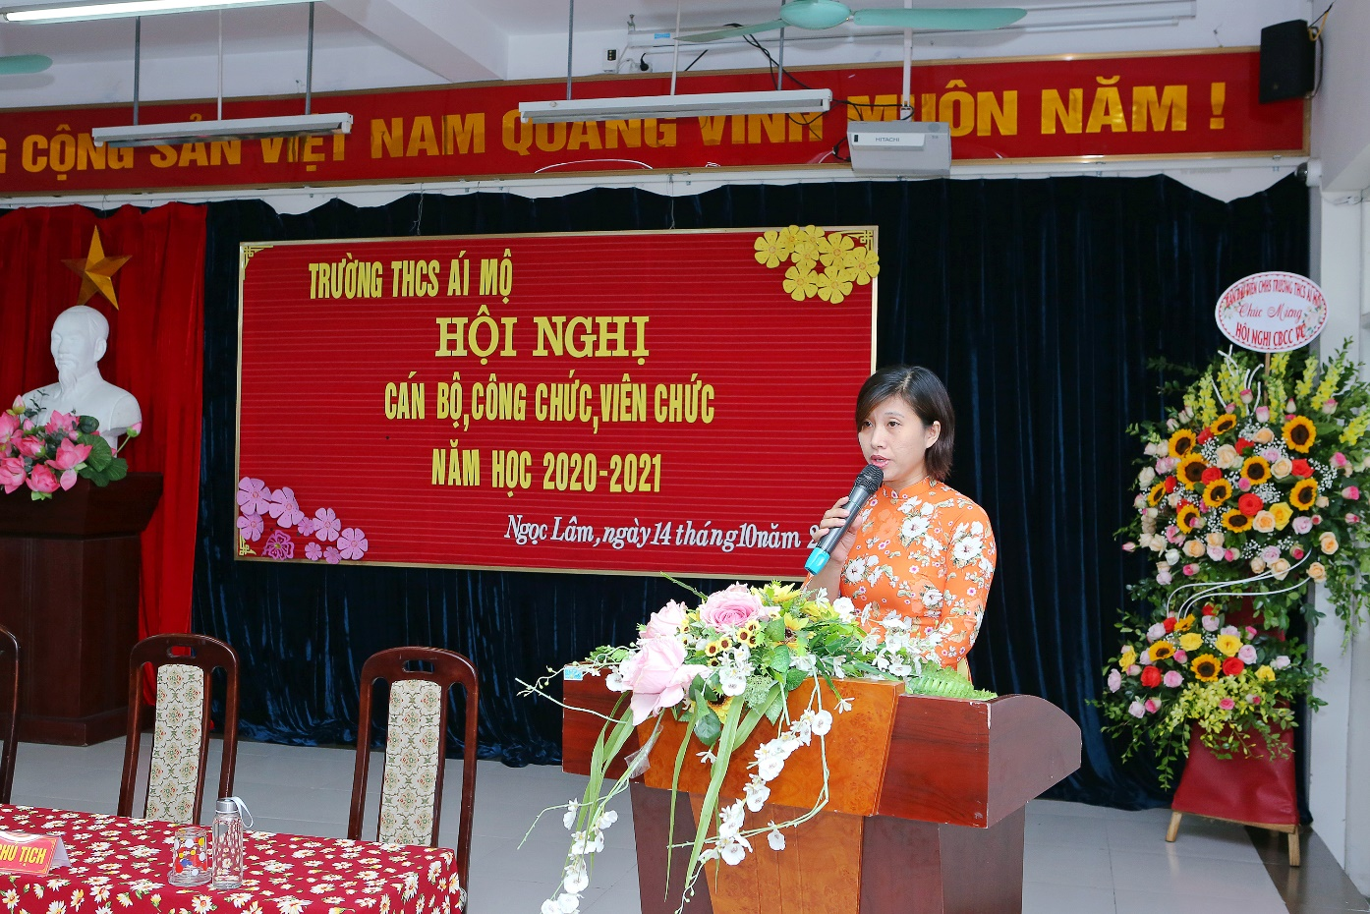
Đồng chí Nguyễn Ngọc Sơn, Phó hiệu trưởng báo cáo đánh giá phong trào thi đua năm học 2019 – 2020 và kế hoạch nhiệm vụ năm học 2020 - 2021 của nhà trường, tập trung phân tích ưu điểm và tồn tại, giải pháp cần khắc phục để hoàn thành chỉ tiêu năm học 2020 – 2021 của phòng giáo dục và đào tạo quận Long Biên giao cho các nhà trường.
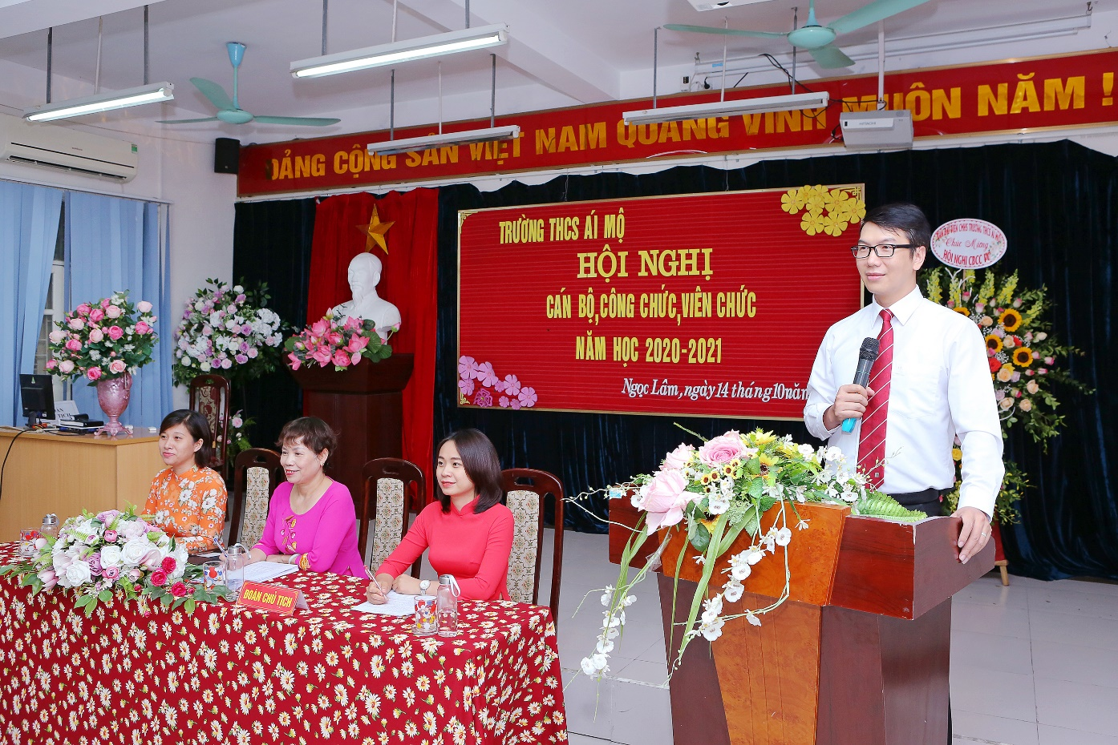
Hội nghị đã thông qua dự thảo sửa đổi, bổ sung các nội quy, quy chế của nhà trường (đã được thảo luận góp ý, bổ sung trong buổi họp thứ nhất của các tổ).
Hội nghị đã nghe báo cáo hoạt động của Ban thanh tra nhân dân năm học 2019 - 2020 và phương hướng hoạt động năm học 2020 - 2021. Các tham luận có tại hội nghị đã nêu bật được vai trò của các tổ nhóm chuyên môn trong việc nâng cao chất lượng chuyên môn và chất lượng của học sinh trong nhà trường.
Đồng chí Ngô Thị Nga, Bí thư Chi bộ, Hiệu trưởng nhà trường thay mặt đoàn Chủ tịch đã giải đáp các ý kiến được tổng hợp từ hội nghị Công chức, viên chức cấp tổ. Phần lớn các các kiến nghị liên quan đến vấn đề đổi mới phương pháp giáo dục và sửa chữa, đầu tư về cơ sở vật chất dạy học. Các ý kiến đều được giải trình thỏa đáng, những hạn chế, tồn tại chủ yếu vì lí do khách quan sẽ được tiếp tục hoàn thiện trong đầu năm học này.
Hội nghị đã biểu quyết thống nhất những nhiệm vụ, các giải pháp trọng tâm, các chỉ tiêu phấn đấu và thông qua Nghị quyết nhiệm vụ năm học. Bản Nghị quyết là tâm sức, là niềm tin và hi vọng của toàn thể cán bộ, giáo viên, nhân viên của trường bắt đầu một năm học mới hứa hẹn nhiều thay đổi lớn lao.
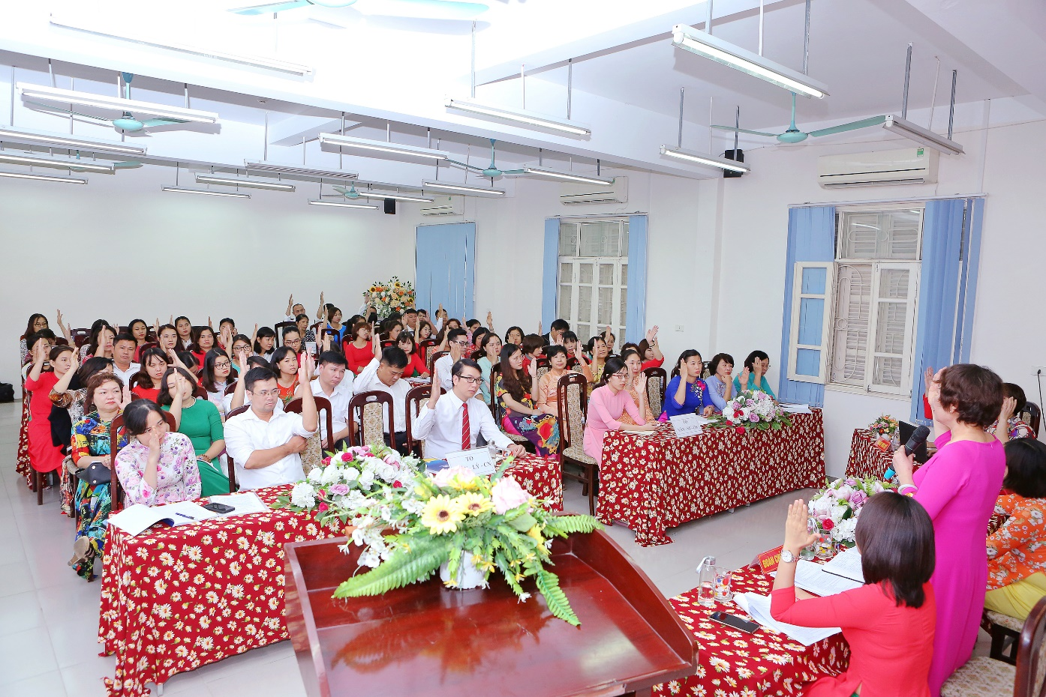
Đồng chí Ngô Thị Nga, Bí thư chi bộ, Hiệu trưởng nhà trường và đồng chí Nguyễn Thị Kim Nhung, Chủ tịch CĐ nhà trường ký giao ước thi đua nhằm thể hiện quyết tâm của tập thể CB, GV, NV nhà trường trong việc thực hiện kế hoạch năm học 2020 - 2021.
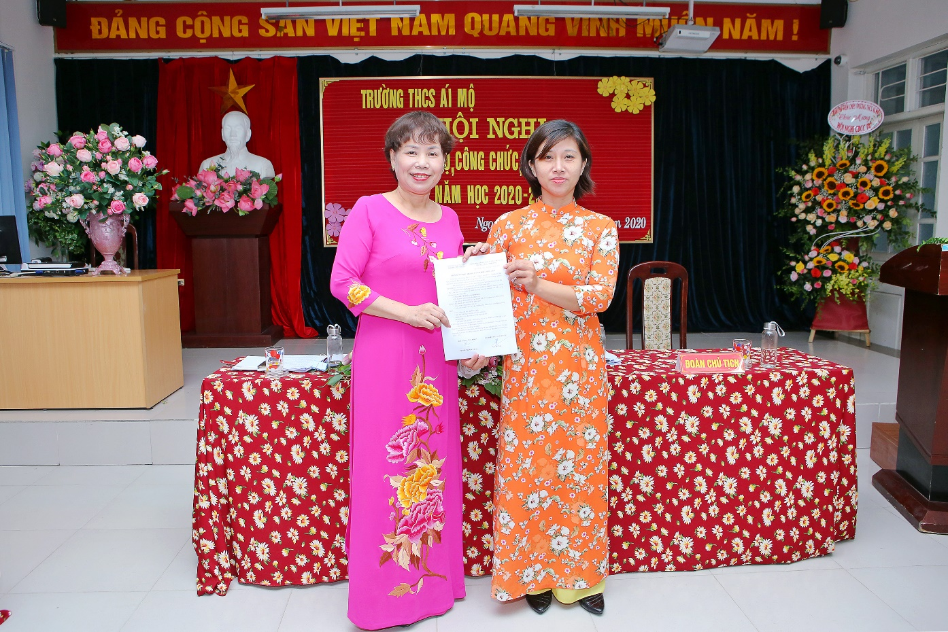
Hội nghị kết thúc trong sự phấn khởi, tin tưởng và quyết tâm phấn đấu dạy tốt, lao động tốt của cán bộ, giáo viên, nhân viên nhà trường; quyết tâm giữ vững truyền thống nhà trường, xứng đáng với niềm tin yêu của nhân dân và các thế hệ học trò.

MỘT SỐ HÌNH ẢNH TẠI HỘI NGHỊ
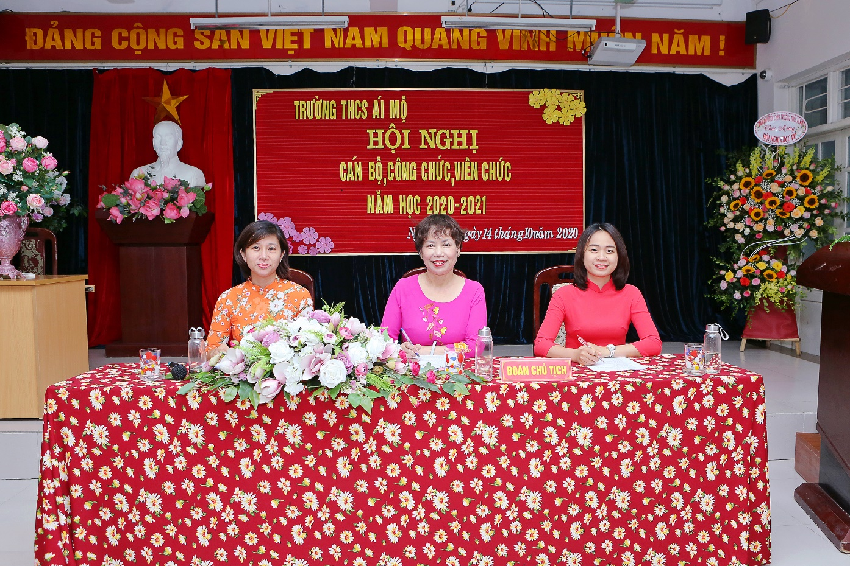
Đoàn chủ tịch Hội nghị

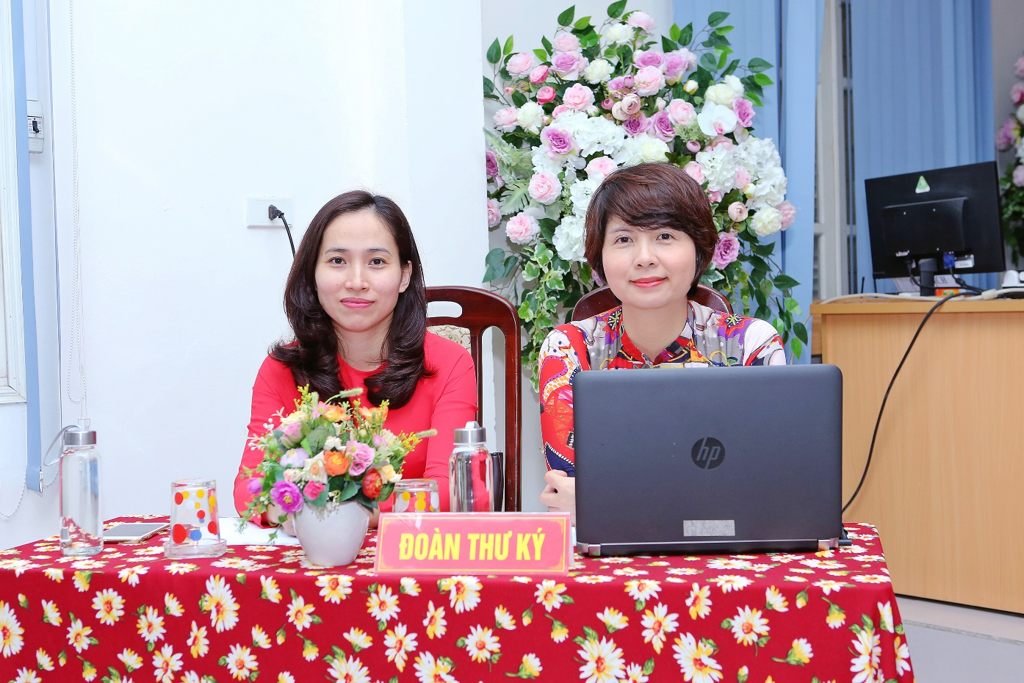
Ban thư ký Hội nghị
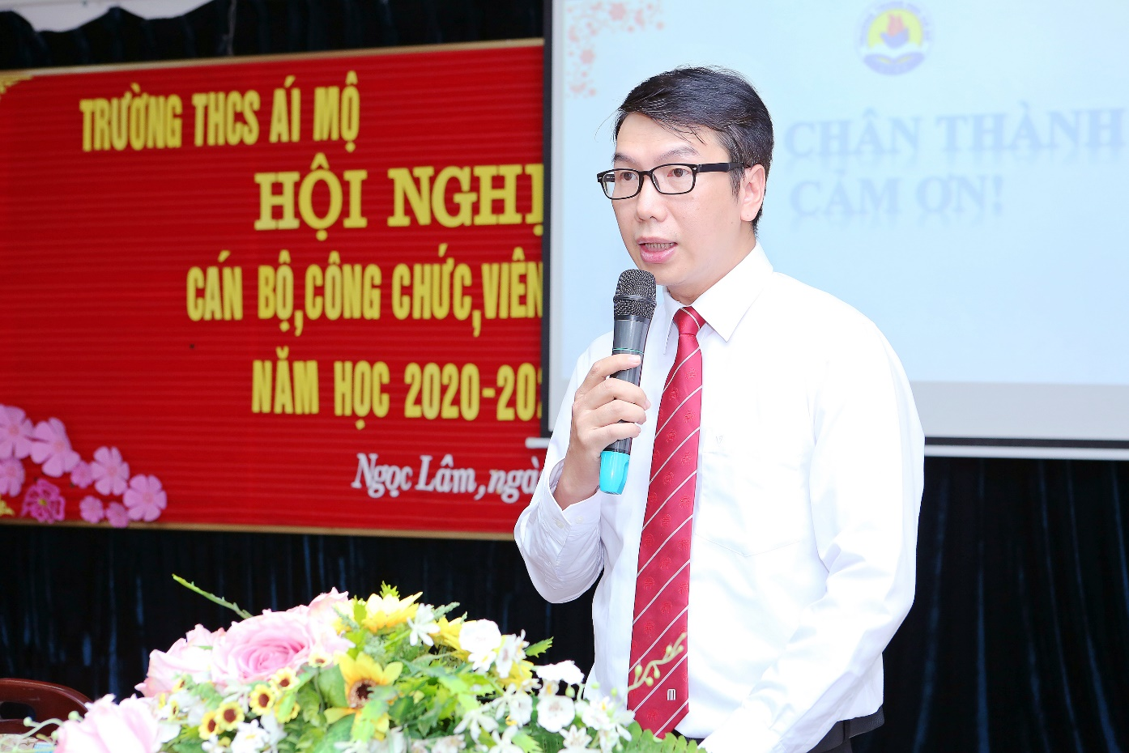
Đồng chí Nguyễn Ngọc Sơn – Phó hiệu trưởng tham luận

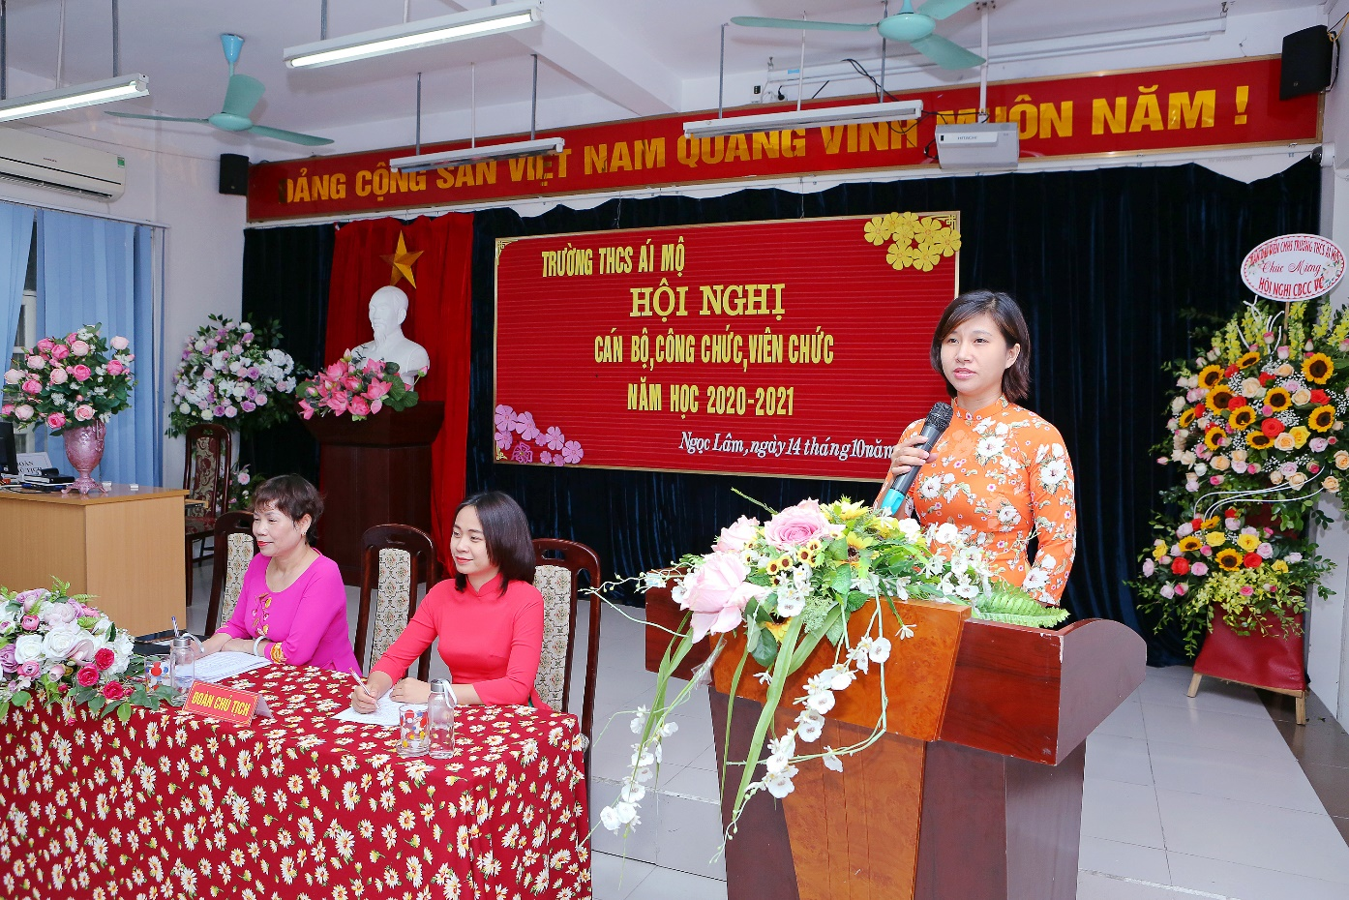
Đồng chí Nguyễn Thị Kim Nhung – Chủ tịch Công đoàn tham luận

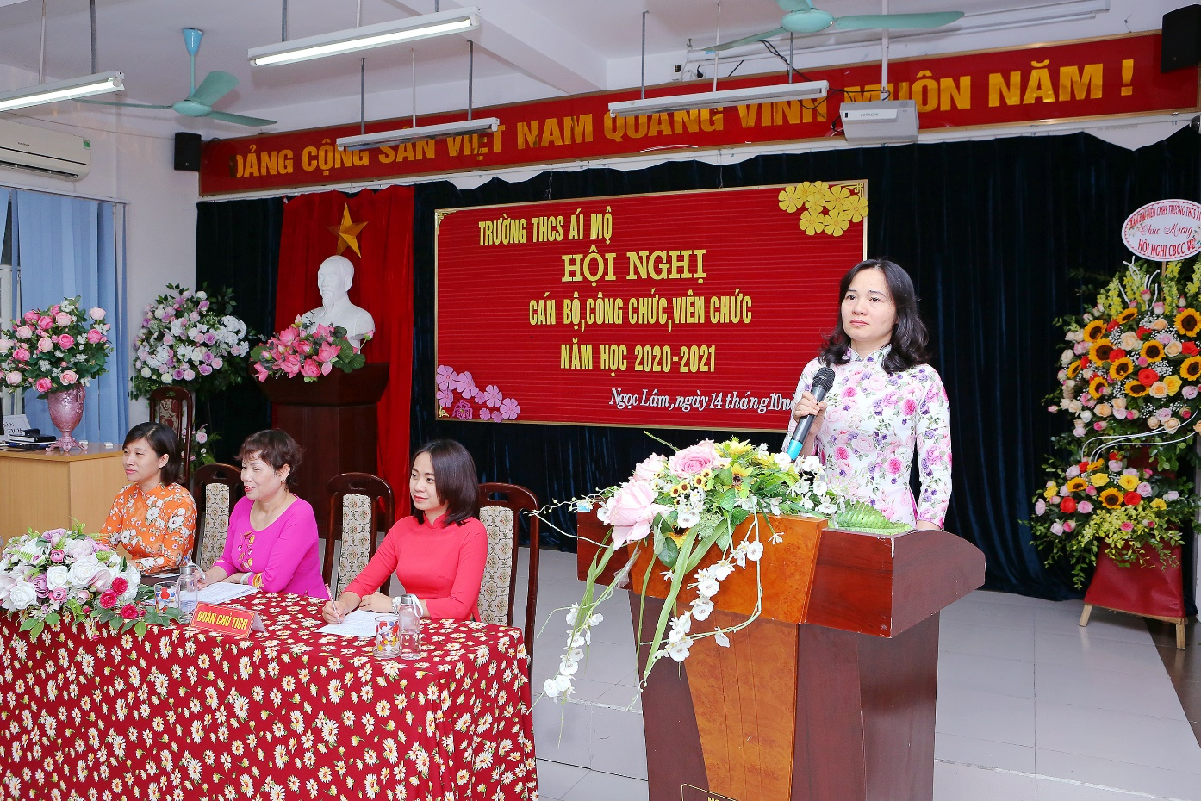
Đồng chí Hồ Mai Thúy – Tổ trưởng Tổ Toán – Lý – CN tham luận

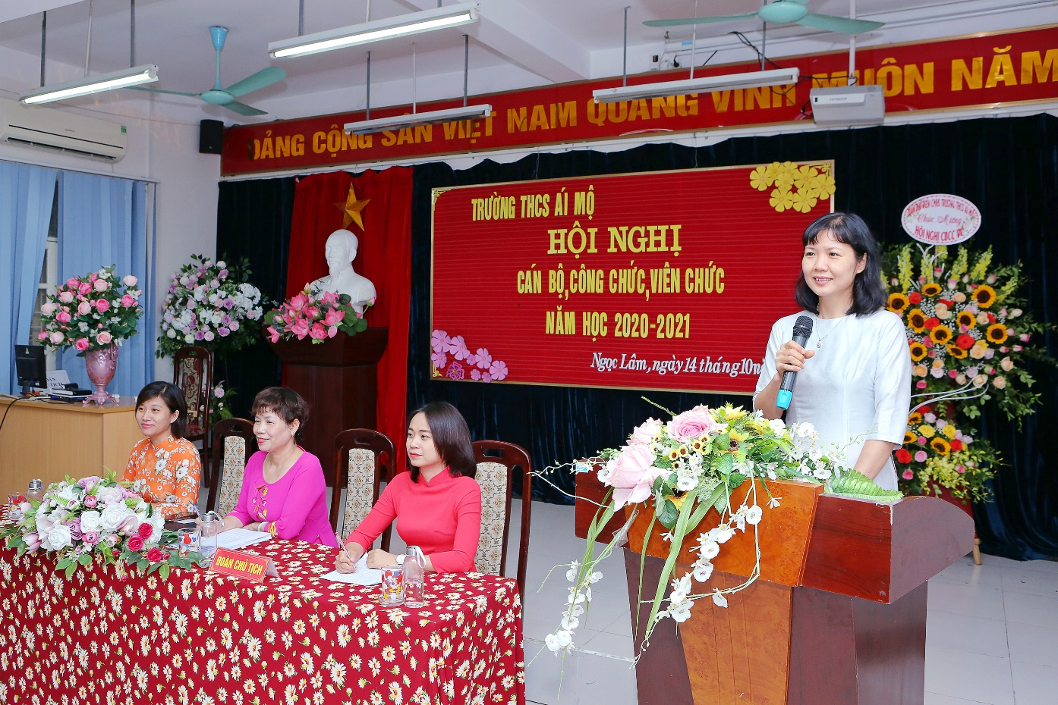
Đồng chí Lê Thị Loan – Tổ trưởng tổ Sinh – Hóa – Địa tham luận

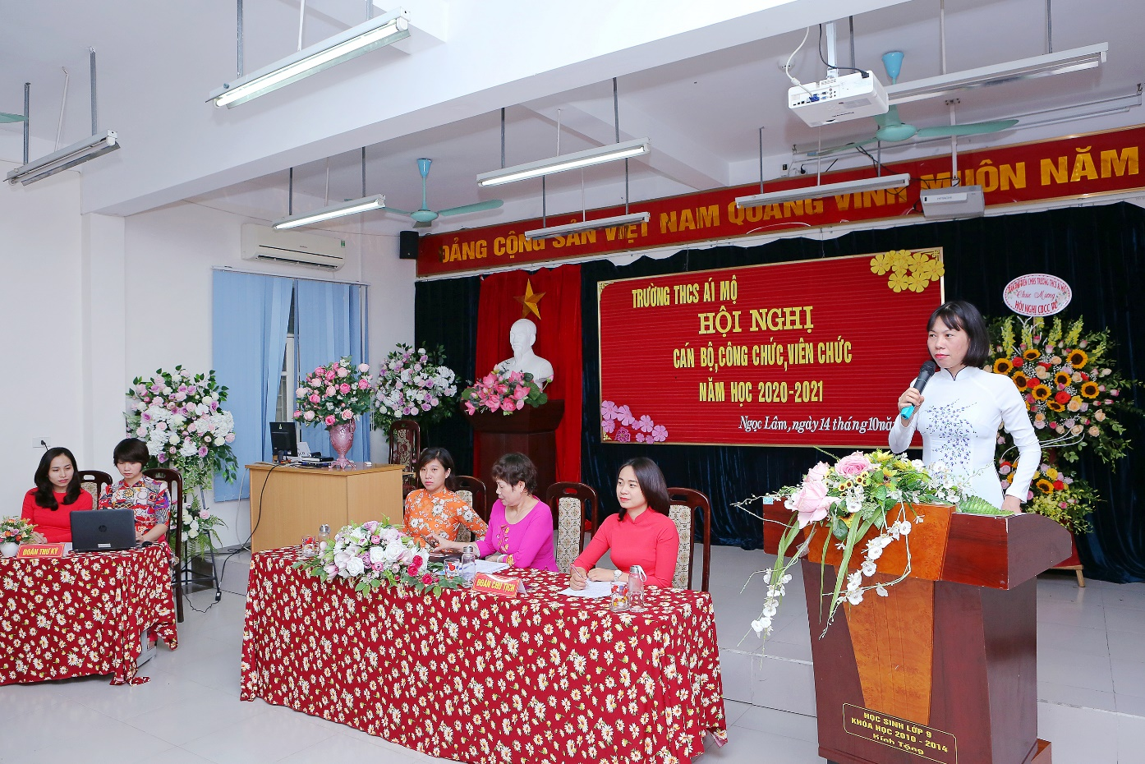
Đồng chí Nguyễn Thị Kim Tuyến – Trưởng ban TTND tham luận

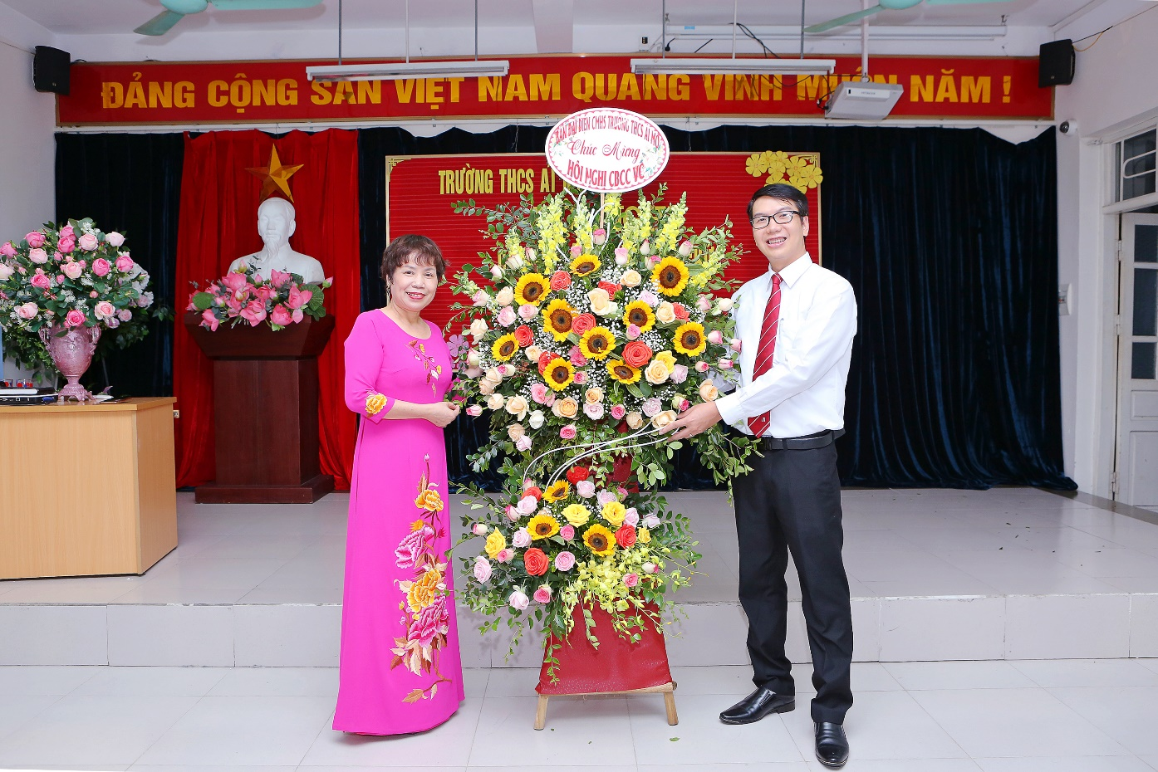
Ban giám hiệu nhà trường đón nhận lẵng hoa tươi thắm của PHHS
nhà trường chúc mừng

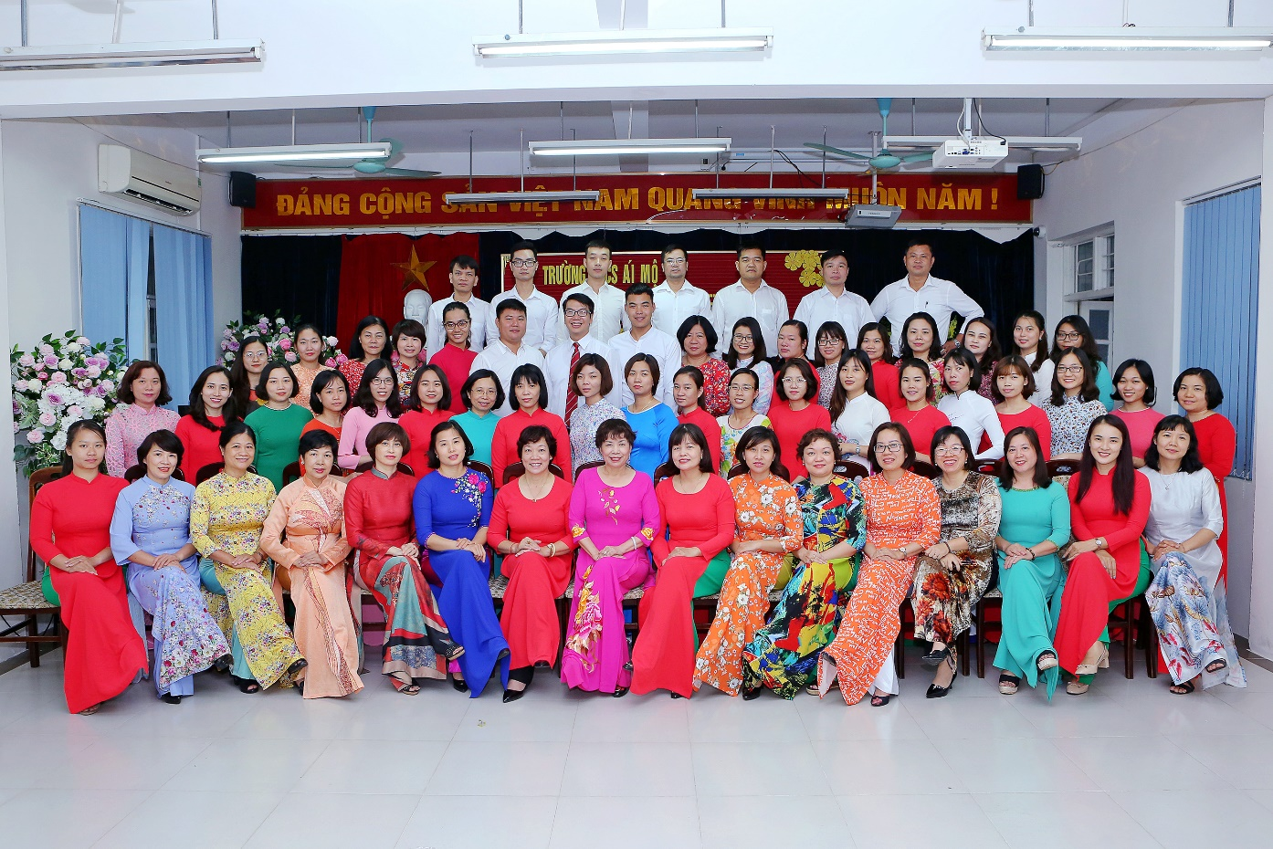
Tập thể CB, GV, NV nhà trường

